Ejercicio examen

*Raul García Hidalgo David Martín García Eimard Sobrino Zurera María Álvarez Rodríguez*

**G.03.03**

**1***.****Se quiere diseñar una plataforma musical para uso multimedia de tal forma que incluya la posibilidad de adquirir canciones que se descargarán desde un servidor remoto y se pagarán mediante una plataforma de pago específica que tendrá su propia pasarela de pago.***

***Partimos de la base de que no existe nada.***

***Se pide crear todos los sistemas que se consideren necesarios. Además se necesita una planificación siguiente el PUD sabiendo que:***

***1.       Se tiene un equipo formado por dos analistas, tres diseñadores, diez implementadores y dos tester.***

***2.       Coste/hora de cada uno es: Analista 90€, diseñador 60€, programador 30€, tester 20€.***

***Por simplicidad asumiremos la posibilidad de fragmentación interna.***

Tras el primer contacto con el usuario se obtiene una lista de los requisitos tanto funcionales como no funcionales que se plantean para el proyecto:

**Requisitos funcionales**

* Es necesario diseñar dos sistemas: plataforma musical y página web.
* La plataforma musical tendrá un buscador donde se podrá buscar la canción deseada atendiendo al género, artista o álbum.
* Se requerirá autentificación para acceder a la plataforma musical (usuario y contraseña).
* Se requiere la existencia de un servidor donde se encuentren almacenadas las pistas disponibles.
* La aplicación permitirá escuchar una pequeña parte de la canción sin descargarla.
* Para adquirir una canción se requiere realizar un pago mediante la contratación de una plataforma de pago (PayPal).

**Requisitos no funcionales**

* Página web implementada en flash.
* Base de datos (servidor de canciones) mediante lenguaje SQL.

Vamos a realizar dos PUD: uno para planificar el desarrollo web y otro para el desarrollo de la plataforma musical; luego vamos a necesitar dos tablas.

En la etapa de Inicio establecemos el tipo de ciclo de vida, que va a determinar los procesos, las actividades y las tareas involucradas en el desarrollo, la explotación y el mantenimiento de nuestro producto software, abarcando su vida del sistema desde la definición de los requisitos hasta la finalización de su uso.

En este caso hemos decidido utilizar el modelo iterativo e incremental, pues nuestro principal objetivo es poder dividir el software a desarrollar en distintos módulos que sean interconectables para conseguir involucrar más al usuario y evitar que nos resulte un proyecto largo.

Al final de la etapa de elaboración definimos la arquitectura como cliente servidor.

En la etapa de construcción definimos la capacidad operacional inicial (relación *caso de uso-iteración* como N: M casos de uso por iteración).

Disponemos de un equipo formado por dos analistas, tres diseñadores, diez implementadores y dos tester, que trabajaran en cadena y flexible en los dos procesos, pues en cualquier momento tanto los trabajadores asignados al desarrollo web como los encargados del desarrollo de la plataforma musical pueden prestar sus servicios al otro si es necesario, para mejorar la eficiencia del trabajo y evitar la inactividad en algunos trabajadores.

A continuación definimos los diagramas de clases, casos de Uso y establecemos sus prioridades (tablas):

**Organización Requisitos**

*Página web*

|  |  |  |
| --- | --- | --- |
| **Req #** | **Caso de Uso** | **Prioridad** |
| RF 3 | CdU 1 | 1 |
| RF 2 | CdU 2 | 2 |
| RF 6 | CdU 3 | 3 |

*Plataforma musical*

|  |  |  |
| --- | --- | --- |
| **Req #** | **Caso de Uso** | **Prioridad** |
| RF 2 | CdU 1 | 2 |
| RF 6 | Cdu 6 | 1 |

**Diagramas de Casos de Uso**

*Diagrama 1: Página web*

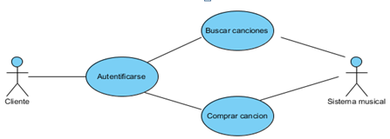

*Diagrama 2: Plataforma musical*

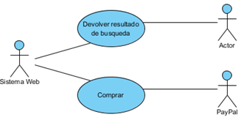

**Diagramas de Clases**

*Diagrama Registrarse*



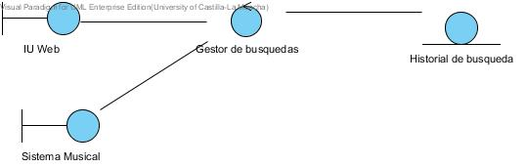*Diagrama Búsqueda Web*

*Diagrama comprar en web*

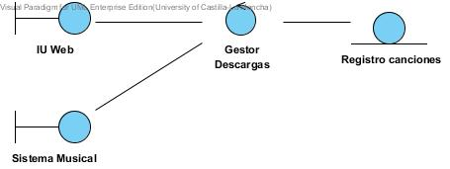

*Diagrama Búsqueda Plataforma*



Diagrama *Comprar Plataforma*

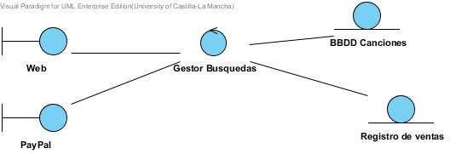

**Pasamos ahora a realizar una estimación del tiempo y coste del proyecto:**

Hemos decidido realizar una planificación en la que los diseñadores se encargarán de las disciplinas de Análisis y búsqueda de requisitos, los diseñadores del diseño, los implementadores de la implementación y los tester será los encargados de las pruebas del sistema.

Nuestro objetivo es aprovechar nuestros recursos al máximo, de este modo intentaremos que todos los trabajadores con los que disponemos en mismo ámbito trabajen a la vez de forma coordinada y eficaz.

Como hemos comentado, el método de trabajo es flexible, por lo que en cualquier momento si es necesario se coordinaran los recursos en distintas tareas (Por ejemplo: 6 implementadores para el desarrollo web, 4 para plataforma musical, si es necesario)

Para comprender las tablas cabe mencionar que hemos tenido en cuenta las horas dedicadas a cada disciplina por tipo de trabajador y los trabajadores con los que disponemos para esa disciplina. Por ejemplo: Para el análisis de la fase de elaboración del PUD 1 (Desarrollo web) se disponen de 2 analistas, y sabemos (mirando tablas de estimación de horas) que un analista tardará aproximadamente en esa tarea 6 horas. Por lo tanto el CdU correspondiente a este ejemplo requerirá 3 horas (6 horas entre los dos analistas).

*Desarrollo web*

|  |  |  |  |  |  |
| --- | --- | --- | --- | --- | --- |
|  | Inicio | Elaboración | | Construcción | |
| MD |  |  |  |  |  |
| Requisitos |  | **CDU1**  **CDU2**  2 Horas |  | **CDU3**  3 Horas |  |
| Análisis |  | **CDU1**  **CDU2**  3 Horas |  | CDU3  4 Horas |  |
| Diseño |  | **CDU1**  **CDU2**  2 horas |  |  | CDU3  2 Horas |
| Implementación |  |  | **CDU1**  **CDU2**  1 Hora |  | CDU3  2 Horas |
| Pruebas |  |  | **CDU1**  1 Hora | CDU2  1 Hora | CDU3  2 Horas |

*Grafico de horas de trabajo por tipo y fase*

**Observaciones**

Como podemos observar, el grafico de trabajo nos indica que las tareas con mayor prioridad, según lo indicado en la documentación, requieren menos tiempo de análisis que las posteriores, quedando un gráfico atípico en el que resalta el tiempo a dedicar en análisis y requisitos.

También podemos ver como el numero de horas de trabajo en implementación y pruebas, va creciendo a lo largo del proyecto, teniendo su máximo en la etapa de construcción. Esto es algo totalmente lógico, dado que conforme avanza el proyecto el esfuerzo total dedicado a implementar lo documentado es mayor.

**Coste del proyecto**

Coste Requisitos: 900 €

Coste Análisis: 1260 €

Coste Diseño: 900 €

Coste Implementación: 660 €Coste Pruebas: 140 €

**Total Sistema Web: 3860 €**

*Desarrollo plataforma musical*

|  |  |  |  |  |  |
| --- | --- | --- | --- | --- | --- |
|  | Inicio | Elaboración | | Construcción | |
| MD |  |  |  |  |  |
| Requisitos |  | **CDU1**  **CDU2**  5 horas |  |  |  |
| Análisis |  | **CDU1**  2 horas | **CDU2**  4 horas |  |  |
| Diseño |  |  | **CDU1**  2 horas | **CDU2**  4 horas |  |
| Implementación |  |  |  | **CDU1**  1 hora | **CDU2**  2 horas |
| Prueba |  |  |  | **CDU1**  1 hora | **CDU2**  3 horas |

*Gráfico de horas de trabajo por tipo y fase.*

**Observaciones**

En este grafico podemos ver que en la fase de elaboración se dedican el total de horas de análisis y requisitos, para en las posteriores fases dedicar el resto de esfuerzo al diseño, implementación y pruebas.

**Coste del proyecto**

Coste Requisitos: 900 €

Coste Análisis: 1080 €

Coste Diseño: 840 €

Coste Implementación: 600 €

Coste Pruebas: 140 €

**Total Plataforma: 3560 €**

***Total proyecto: 7420 €***